企开得胜 - 专利驱动的产业大脑与精准招商平台
产业链智能分析与招商决策平台 ｜ 参赛作品支撑材料（研究报告 · 原理结构图 · 试验数据）
本材料按大赛申报要求编写，涵盖：研究报告（背景、目标、设计、关键技术、创新点）、原理结构图（产品架构图、技术架构图）、试验数据与验证结果（实测数据规模、性能、功能运行数据），以及应用价值说明。申报者可按作品类别对栏目进行增删。

一、作品基本信息
项目 | 内容
作品名称 | 企开得胜 - 专利驱动的产业大脑与精准招商平台
作品类别 | （按大赛类别填写，建议：工程与软件 / 数据智能类）
申报单位 / 团队 | （填写）
申报日期 | 2026 年 10 月
一句话简介 | 基于 32 万+ 企业多源数据与 14 条产业链图谱，以通用数据底座支撑“看产业 → 找断点 → 配企业 → 出报告”招商决策闭环的数据驱动平台
运行状态 | 已实际运行：5/5 中间件容器健康，全量数据完整，83 个开放接口，8 个业务页面

二、支撑材料说明（可粘贴至申报书对应栏目）
本作品为专利驱动的「企开得胜」产业大脑与精准招商平台，申报支撑材料包括：① 研究报告——研究背景与问题、设计思路、系统功能构成、五项关键技术与五项创新点（见第三部分）；② 原理结构图——产品架构图与技术架构图各一张（见第四部分，图1、图2）；③ 试验数据与验证结果——平台实测数据规模（32 万+ 企业主数据、35 万条全文索引、5,370 项专利、14 条产业链图谱）、功能运行数据（1,950 条招商推荐、2,009 条匹配评分、16 份生成报告）与性能实测（35 万级企业检索中位响应约 20ms）（见第五部分）；④ 外观图——8 张系统运行截图，含全景大屏（见第六部分）；⑤ 应用价值与推广前景（见第七部分）。平台已实际运行，全部数据可现场演示。

三、研究报告（研发与设计）

3.1 研究背景与问题
地方招商与产业培育长期依赖人工经验：产业链底数不清晰、环节强弱难量化、目标企业靠“海选”、报告靠手工拼装。核心症结是“数据孤岛”——企业、专利、园区、产业链关系分散在多个部门与系统，口径不一、更新滞后，决策者拿不到一张完整的产业全景图。
本作品研究的问题：如何把多源产业数据建成一个通用、可治理、可复用的数据底座，并在此之上提供从产业链分析、强弱诊断、招商匹配到报告生成的全流程智能服务，使招商决策从“凭经验”走向“数据+算法可量化、可复现”。

3.2 设计思路
- 数据自下而上：外部数据源 → 接入治理（清洗/标准化/实体归一/质检）→ 多模数据底座 → 智能服务 → 场景应用，各层解耦、可独立替换；
- 通用性定位：底座不绑定具体地区与行业，更换数据即可适配新城市、新产业链，平台能力复用；
- 数据安全：核心算法（向量、聚类、匹配）全部本地化运行，敏感数据不出域，满足政务场景合规要求；
- 决策闭环：看产业 → 找断点 → 配企业 → 出报告，在同一工作台内完成，结果可追溯、可复算。

3.3 系统功能构成（8 个业务模块 / 83 个开放接口）
模块 | 功能
产业全景 | 14 条产业链图谱可视化：节点、上下游关系、配套结构，一张图看清产业布局
强弱诊断 | 67 个产业链节点级诊断指标，识别断点与短板，支持一键重算（异步任务+进度查询）
企业画像与检索 | 32 万+ 企业多维度画像、35 万级全文秒级检索、专利关联、技术画像与分类评估
本地企业库 | 在库企业按类型统计、批量分类、区域/园区维度查看
精准招商匹配 | 企业—产业链节点加权匹配打分（保留两位小数、可追溯），生成 1,950 条招商推荐，支持心愿单与重新匹配
招商报告 | 模板+大模型增强一键生成报告，对象存储托管（已生成 16 份），在线浏览与下载
全景大屏 | 面向指挥演示的决策大屏（产业/企业/招商核心指标一屏呈现）
数据治理与运维 | 异步批量导入（任务化+状态查询）、数据质量报告、重复检测、用户与权限管理、统一认证

3.4 关键技术
- 多模数据底座：关系型（企业主数据）/ 全文检索（35 万级索引）/ 图数据库（产业链关系）/ 对象存储（报告）/ 缓存，每类数据用最合适的存储；
- 本地语义向量服务：512 维中文向量模型，CPU 离线推理，无密钥、无外网、免 GPU，模型缓存后完全离线可用；
- 行业归类混合聚类：向量相似度 + 规则标签双引擎，向量不可用时自动降级为纯规则聚类（最小簇阈值：3 个标签 / 5 家企业）；
- 加权匹配打分：基于企业经营范围与产业链节点的加权关键词匹配，权重可解释、结果可复算；
- 大模型增强生成：对接 OpenAI 兼容接口生成报告内容，失败自动降级为规则模板，保证服务可用性。

3.5 创新点
- 通用可配置底座：不依赖特定地区/产业，数据热替换即可迁移到新城市与新产业链；
- 全本地化智能：向量、聚类、匹配算法全部本地运行，敏感产业数据不出域；
- 招商决策闭环：从产业全景到报告输出在一个工作台内完成，量化且可复现；
- 可降级可靠工程：服务级降级、一键启停、幂等部署、日志双文件隔离，具备持续运维能力；
- 全栈自包含：中间件容器化、应用层提供 83 个开放接口，可被第三方系统接入。

四、原理结构图
图1 产品架构图 —— 面向哪些客户、做什么业务、靠什么数据支撑（自上而下：客户层 → 场景层 → 平台 → 数据底座）。
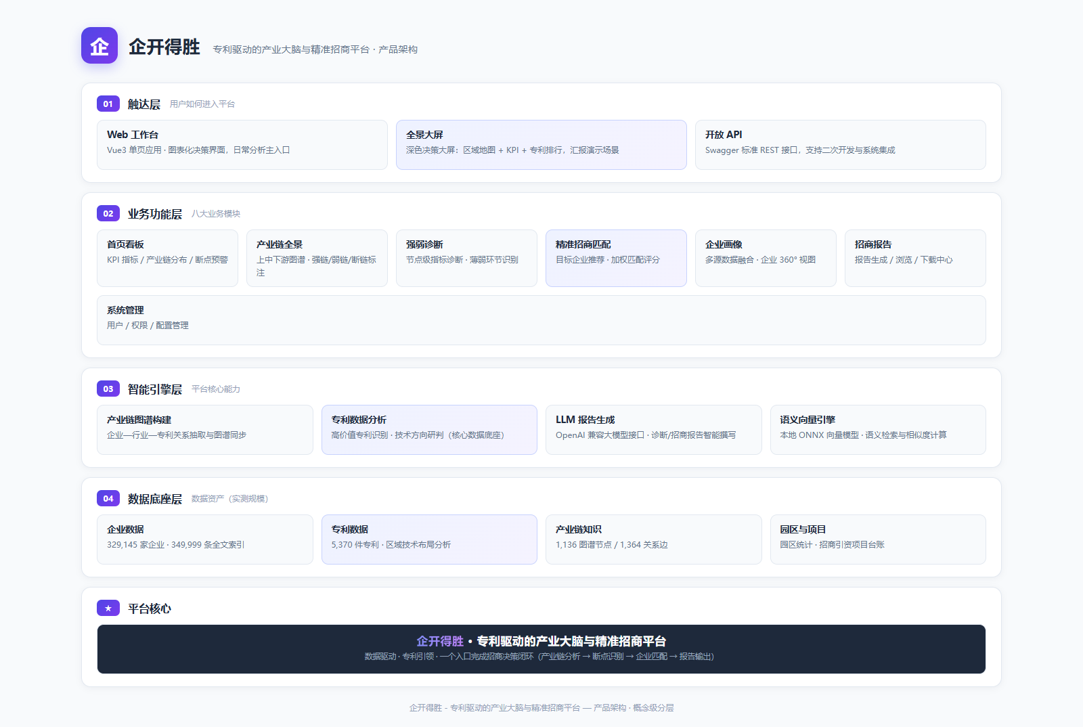
图2 技术架构图 —— 数据底座视角（自下而上：外部数据源 → 接入治理 → 多模底座 → 智能服务 → 应用接入）。
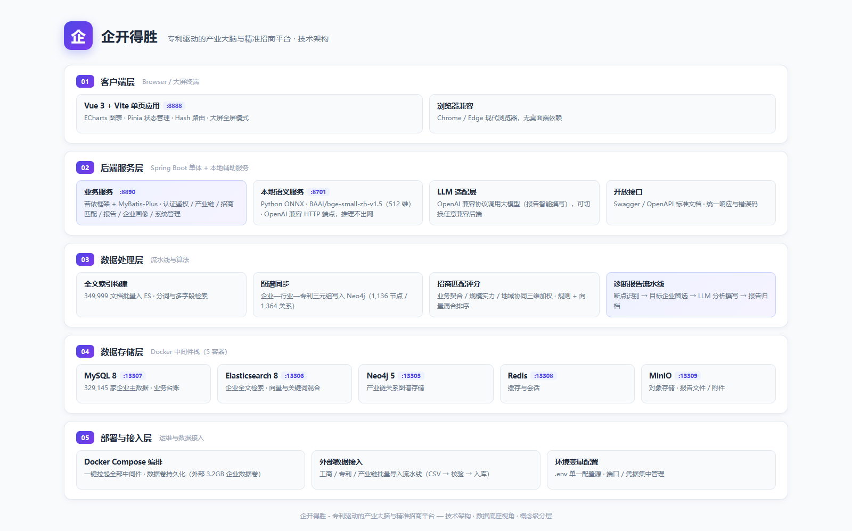

五、试验数据与验证结果

5.1 平台数据规模（实测）
数据对象 | 存储 | 规模（实测）
企业主数据 | 关系型数据库 | 320,309 家
企业标签（多维画像） | 关系型数据库 | 374,814 条
企业全文索引 | 搜索引擎 | 349,999 条
专利 | 关系型 / 搜索 / 图谱 | 5,370 项（与产业链节点映射 10,360 条）
产业链图谱 | 14 条链 · 67 节点 · 87 上下游关系 | 图数据库：1,136 节点 / 1,364 关系
园区 / 行政区划 | 关系型数据库 | 168 个 / 3,256 条
生成报告 | 对象存储 | 16 份
平台用户 | 关系型数据库 | 11 个

5.2 功能运行结果（平台累计产出）
- 招商推荐 1,950 条、企业—产业链匹配评分 2,009 条（加权评分，保留两位小数、可追溯）；
- 产业链节点诊断指标 67 项，支持一键重算（异步任务 + 状态轮询）；
- 招商报告已生成 16 份并托管于对象存储，在线浏览与下载；
- 数据导入为异步任务化设计，支持导入日志与进度查询；数据质量报告 + 重复检测常态化。

5.3 性能实测（暖机后中位值，排除首次冷启动）
测试项 | 样本数 | 中位响应
35 万级企业全文检索（搜索引擎直查） | 5 | ≈ 20 ms
企业检索 API（后端，数据库+全文联合） | 5 | ≈ 410 ms
产业链节点查询 API | 5 | ≈ 14 ms
产业链图谱遍历查询（图数据库） | 3 | ≈ 8 ms
说明：检索类接口在 35 万级数据量上保持毫秒~亚秒级响应，满足日常工作场景实时交互要求；大模型报告生成为增强能力，超时或不可用时自动降级为规则模板，不影响主流程可用性。

六、外观图（系统运行截图）
以下截图取自 2026-10-19 实际运行环境（前端工作台 + 真实数据），按页面顺序编号。
图3 登录页 —— 企开得胜 品牌双栏登录界面
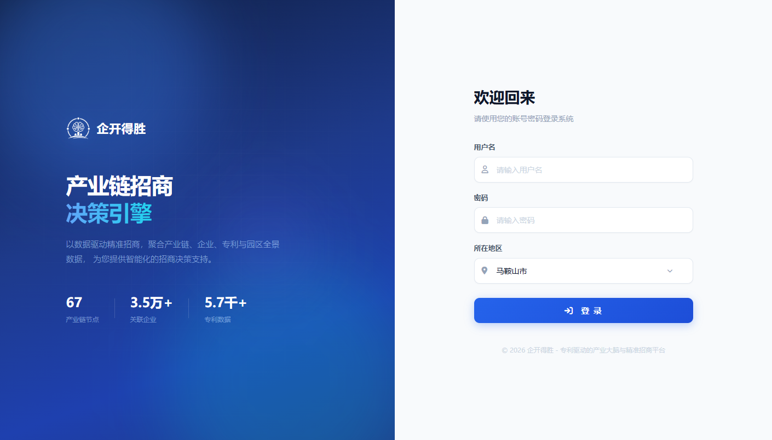
图4 首页看板 —— KPI 指标、产业链节点分布、预警与园区统计
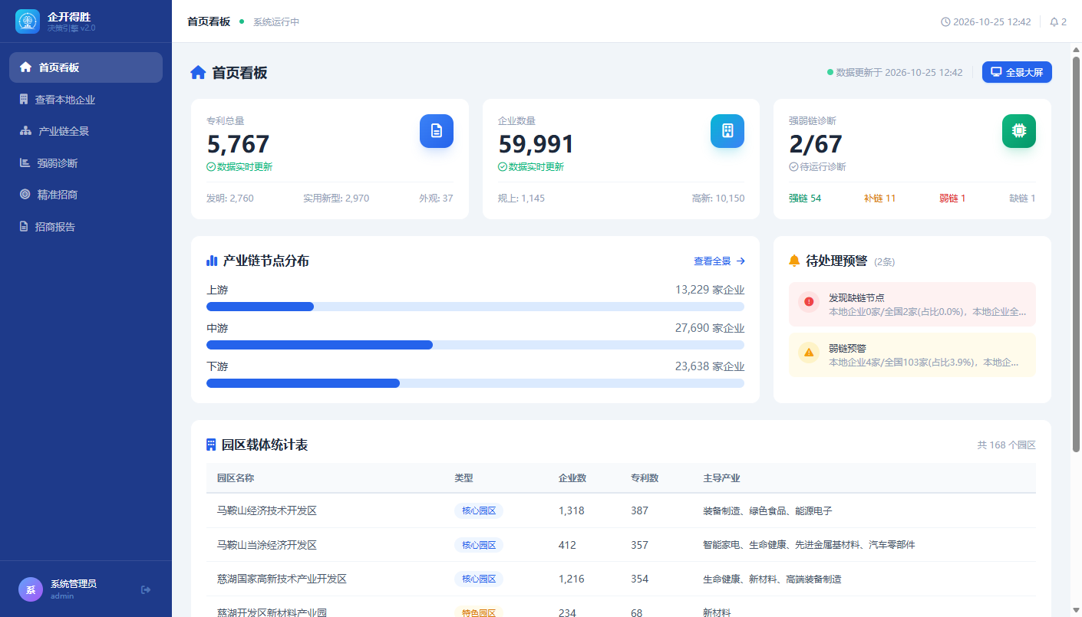
图5 产业链全景 —— 建筑工程产业链图谱（上游→中游→下游）与节点诊断
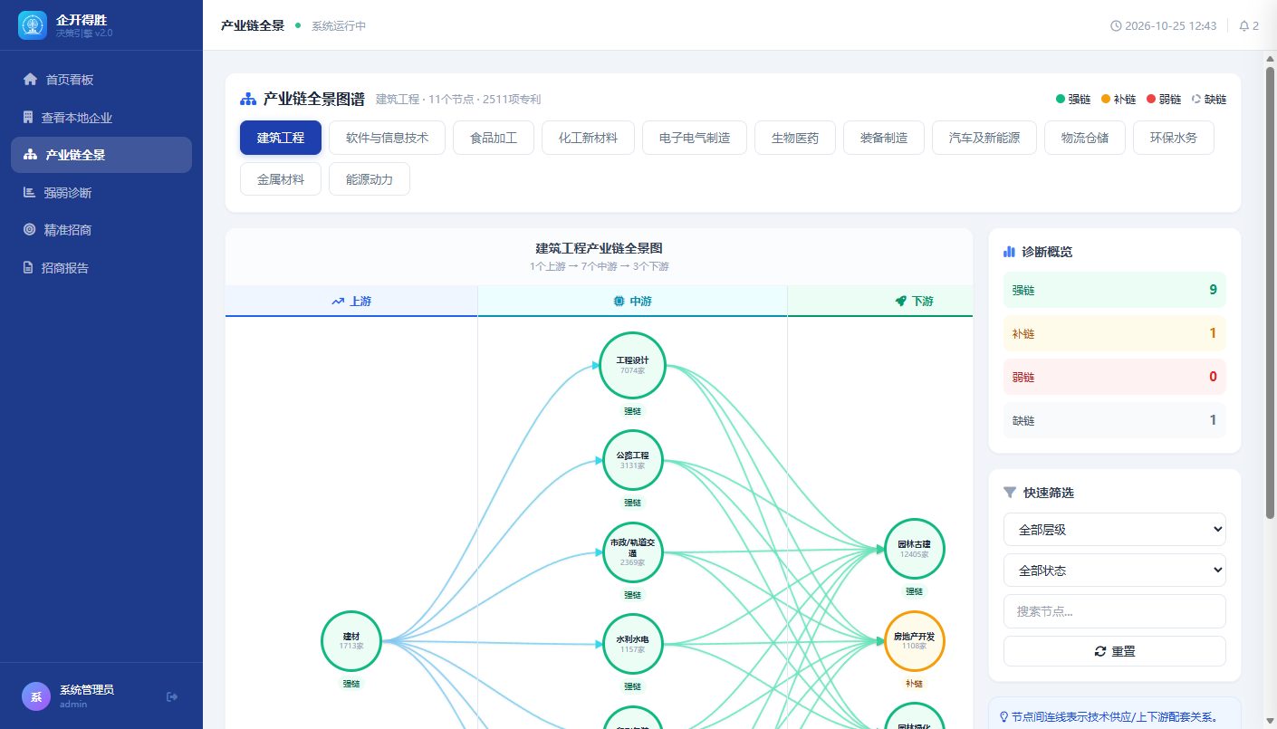
图6 强弱诊断 —— 节点级诊断指标与断点识别
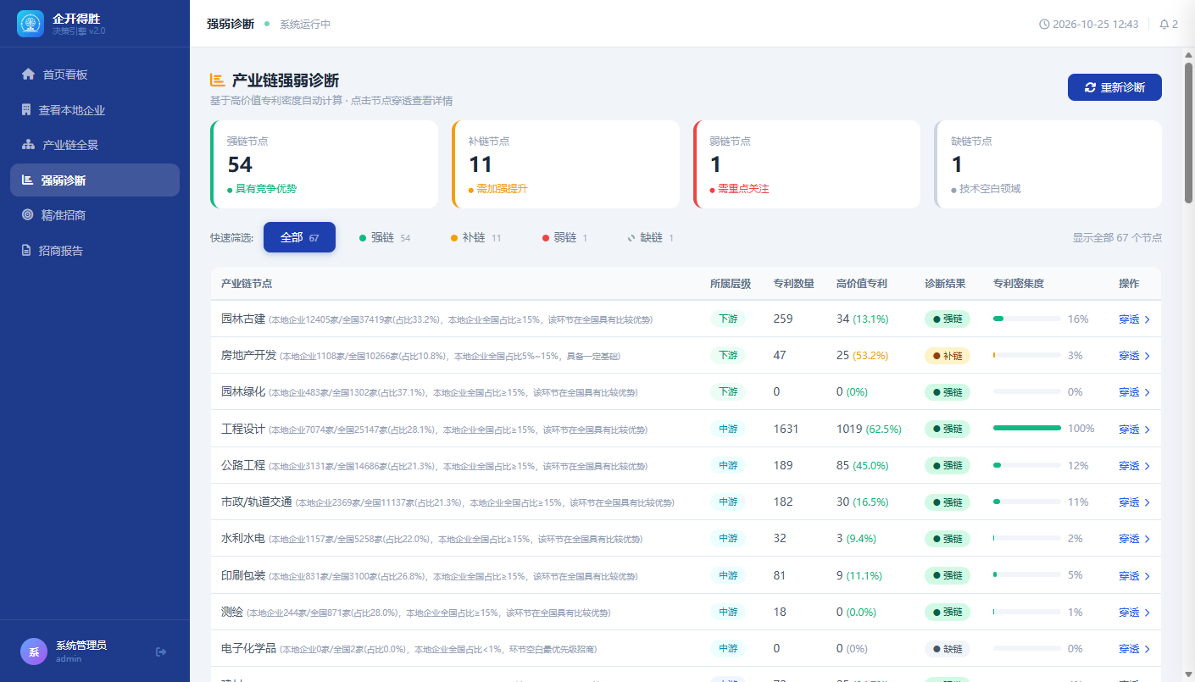
图7 精准招商 —— 目标企业推荐卡片与加权匹配评分（业务契合/规模实力/地域协同）
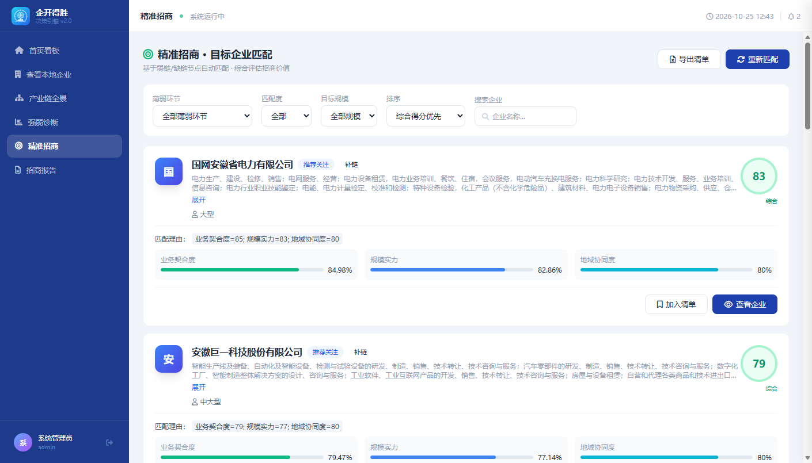
图8 企业画像 —— 35 万级企业全文检索与多维画像
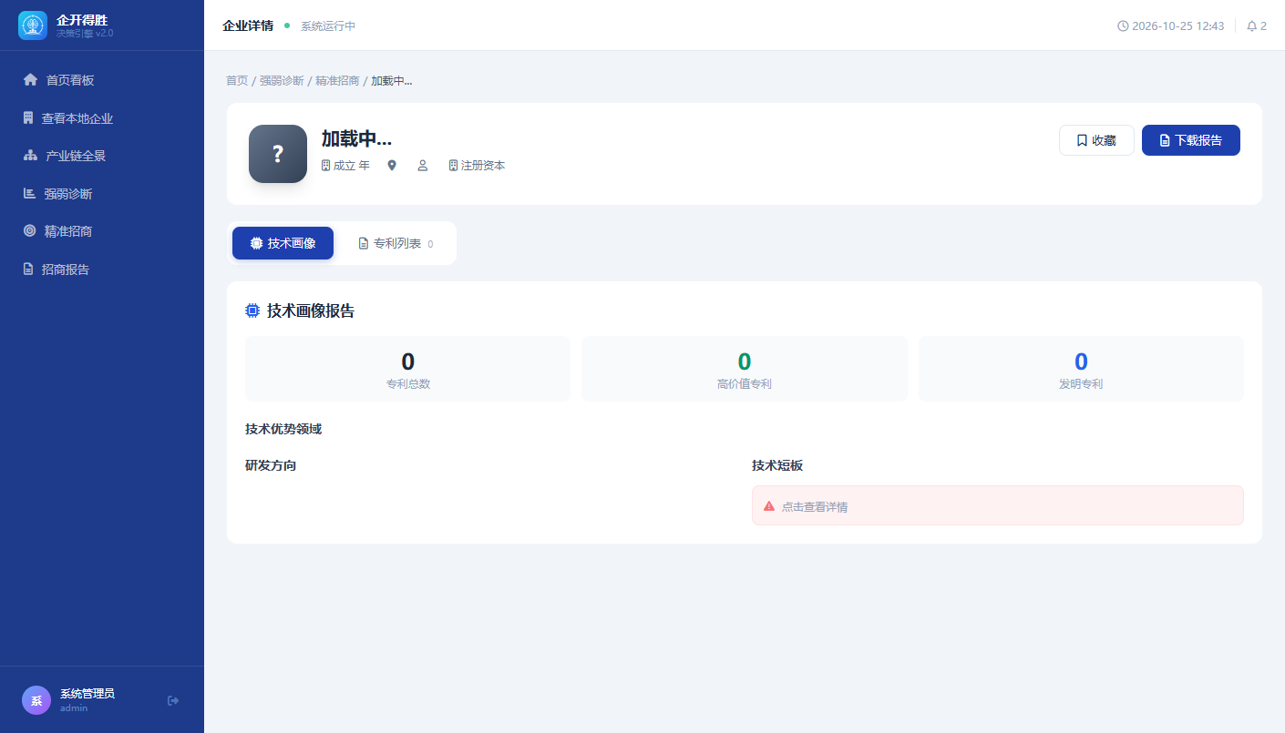
图9 招商报告 —— 报告列表、一键生成与在线浏览下载
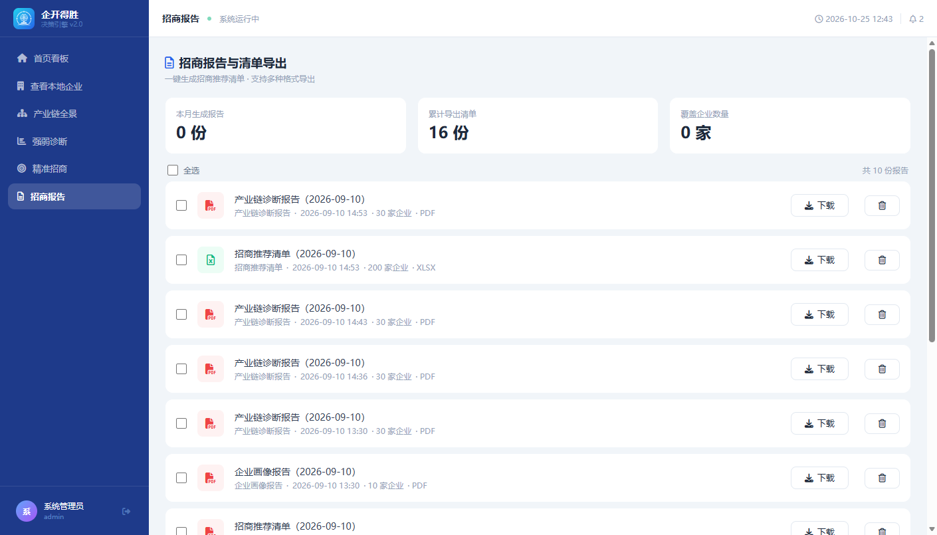
图10 全景大屏 —— 深色决策大屏（区域 3D 地图 + KPI + 高价值专利 TOP5）
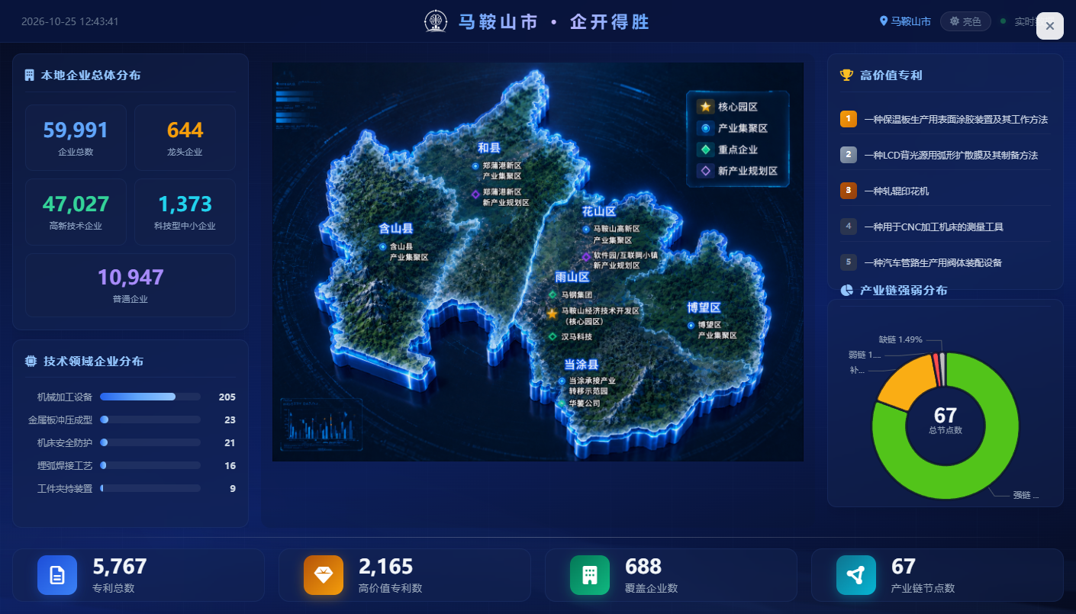

七、应用价值与推广前景
- 横向复制：底座通用、不绑定地区与行业，更换数据即可部署到其他城市/园区，部署成本低；
- 决策价值：招商从“凭经验”转向“数据+算法量化”，目标企业定位、断点识别、落地匹配均有据可查；
- 安全合规：核心算法全本地化运行，产业敏感数据不出域，适配政务数据管理要求；
- 可持续运营：一键启停、健康检查、数据持续导入与质检，具备长期运维能力（已实际运行）。

八、附件材料清单
- 图1 产品架构图（docs/competition/product-architecture.png，源文件 docs/product-architecture.html）
- 图2 技术架构图（docs/competition/tech-architecture.png，源文件 docs/tech-architecture.html）
- 系统运行截图 8 张（图3—图10，已嵌入本材料第六部分：登录页 / 首页看板 / 产业链图谱 / 强弱诊断 / 精准招商 / 企业画像 / 招商报告 / 全景大屏）
- 应用证明 / 鉴定材料（可选：应用证明、用户反馈、获奖证书等，如取得后附上）
- 现场演示：平台可现场运行演示（中间件容器 + 应用服务一键启动）

附注
本材料中全部数据均取自平台运行环境实测（2026-10-19）：企业主数据 320,309 家、全文索引 349,999 条、专利 5,370 项、图数据库 1,136 节点/1,364 关系、报告 16 份。性能数据为 3~5 次采样中位值。如大赛要求特定表格或字数，可在本材料基础上调整。

